Начиная с 2017 г. вступили в силу изменения в закон 54-ФЗ «О применении контрольно-кассовой техники», которые значительно изменили схему работы ЦТО, а также его роль в процессах регистрации и обслуживания ККТ.
Новый порядок применения контрольно-кассовой техники (ККТ) предполагает, что данные о продажах с каждого выбитого чека должны передаваться в ФНС через интернет. Отправляются они через оператора фискальных данных (ОФД). С одной из компаний-ОФД в обязательном порядке нужно заключить договор.
Предприниматели могут использовать только кассы с фискальным накопителем (ФН). ФН необходим для записи и хранения информации о расчетах, которые проводятся на ККТ. Все разрешенные для использования кассы и фискальные накопители внесены в реестр ФНС.
Зарегистрировать онлайн-кассу в налоговой службе можно через интернет, но только после подписания договора с ОФД. Обязательное заключение договора с центром техобслуживания больше не требуется для использования ККТ. Предприниматель сам решает — выбрать ЦТО, другой сервисный центр или делать все самостоятельно.
Снять ККТ с учета можно также без посещения ФНС — через личный кабинет на сайте ФНС.

Установка в карточке номенклатуры с типом «Запас» флажка «Использовать учет ЦТО» в группе настроек «Сервисный центр» определяет признак того, что номенклатура является контрольно-кассовой техникой или фискальным накопителем. После установки данного флага в поле «Тип запаса ЦТО» необходимо выбрать тип. В поле «Наименование модели» указывается наименования модели из реестра для корректной печати в форме КНД 1110061.

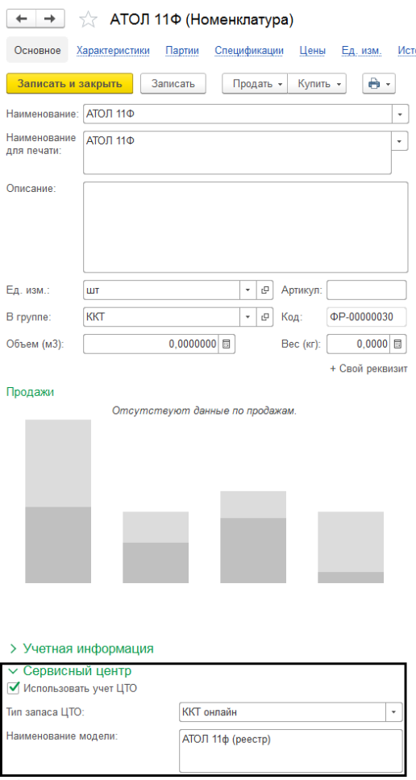

Для номенклатуры, являющейся ККТ, в характеристике указываются следующие реквизиты ЦТО:

- Заводской номер – Заводской номер ККТ вводится пользователем в форме характеристики номенклатуры

- Дата выпуска – Дата выпуска ККТ вводится пользователем в форме характеристики номенклатуры

- Признак «Комплектуется ФН» - Признак того, что ККТ укомплектован ФН, устанавливается пользователем в форме характеристики номенклатуры

- Номенклатура ФН – Номенклатура комплектации ФН вводится пользователем в форме характеристики номенклатуры

- Характеристика ФН - Характеристика комплектации ФН вводится пользователем в форме характеристики номенклатуры

- Регистрационный номер – Регистрационный номер ККТ заполняется при проведении документа «Регистрация ККТ онлайн в ИФНС»

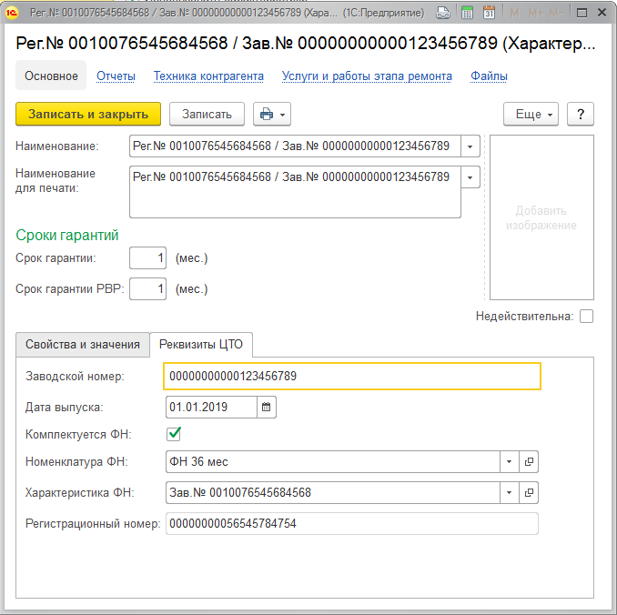

Для номенклатуры, являющейся ФН, в характеристике указываются следующие реквизиты ЦТО:

- Заводской номер – Заводской номер ФН вводится пользователем в форме характеристики номенклатуры

- Дата активации – Дата активации ФН заполняется при проведении документа «Регистрация ККТ онлайн в ИФНС»

- Дата закрытия - Дата закрытия ФН заполняется при проведении документа «Регистрация ККТ онлайн в ИФНС» при снятии ККТ с учета

- Срок действия ФН – Срок действия ФН выбирается пользователем в форме характеристики номенклатуры из списка доступных значений: 13, 15, 36 месяцев

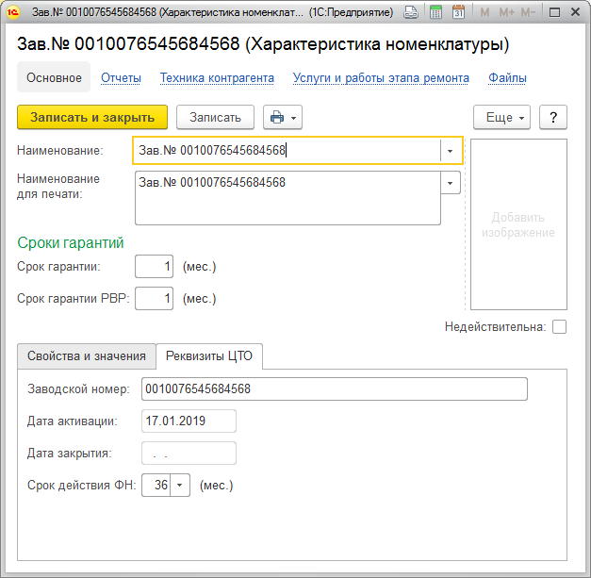

Описание основных процессов по ролям пользователей

Заключение договора и формирование соглашения на плановое обслуживание

Для обслуживания ККТ клиента требуется заключение договора сервисного обслуживания. Для этого в справочнике «Контрагенты» необходимо создать нового контрагента. Если контрагент имеет сложную сетевую структуру (несколько точек обслуживания), то в карточке контрагента в группе настроек «Особые отметки» необходимо установить флаг «Учет точек и техники обслуживания». Под техникой подразумеваются обслуживаемые ККМ, а под точками обслуживания - фактические адреса расположения техники. Далее они фиксируются в карточке контрагента на вкладке «Точки и техника обслуживания»: в верхней табличной части указываются точки контрагента, а в нижней табличной части указывается ККТ, установленная на соответствующей точке:

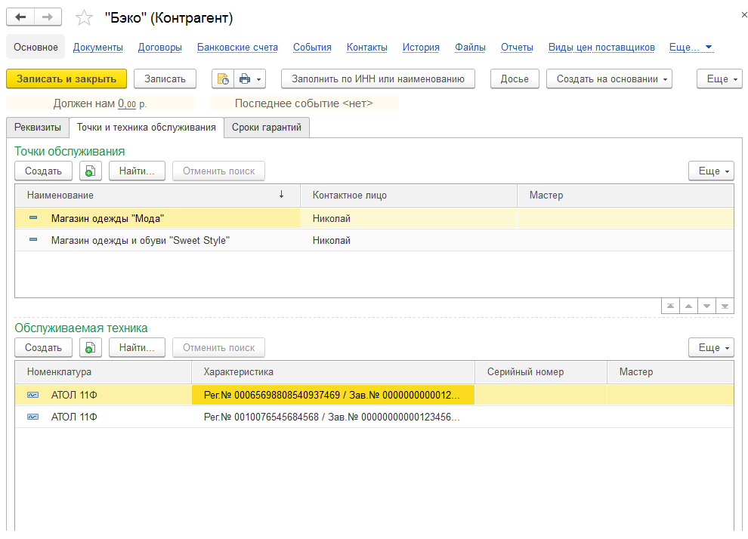

Перейдя по гиперссылке «Договоры» в верхней части карточки контрагента, создается договор, на основании которого пользователь может заключить соглашения на плановое техническое обслуживание (ТО).

В шапке документа «Соглашение с клиентом» заполняются следующие реквизиты:

- Действует с - по – период времени, в течение которого действует соглашение. По умолчанию соглашение заключается на период равный 1 году

- Период – периодичность выездов. Доступны следующие значения периодичности: месяц, квартал, год

На вкладке «График выездов» формируется график выездов на обслуживание конкретной единицы техники в соответствии с выбранной периодичностью. Установкой флагов пользователь отмечает необходимость выезда на плановое ТО в периоде:

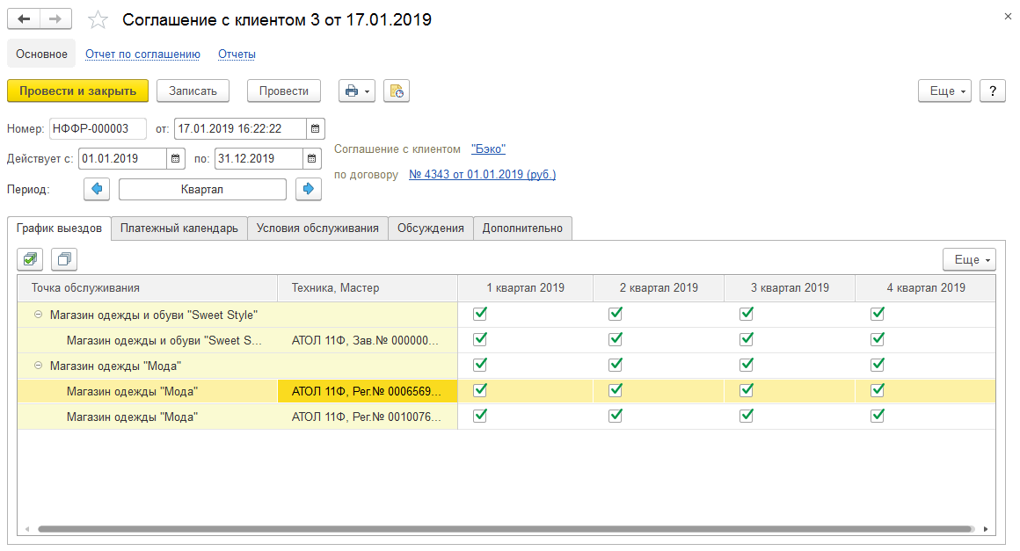

На вкладке «Платежный календарь» формируется график оплат.

Существует два типа графиков оплат: фактический и фиксированный.

При выборе фактического типа оплаты, сумма оплаты формируется на основании существующих задолженностей по документам ремонта, т.е контрагент должен оплатить ту сумму, по которой есть задолженность на момент формирования счета на оплату.

При выборе фиксированного типа оплаты сумма, которую контрагент должен оплатить за плановые выезды, указывается в поле «Сумма оплаты» на вкладке «График оплат». По кнопке «Заполнить по графику выездов» фиксированная стоимость распределяется по графику в равном процентном соотношении. При желании пользователь может вручную корректировать табличную часть графика оплат.

При использовании фиксированного типа оплат становится доступной галка «Детализировать до техники». При установленном флаге в табличной части появляется обслуживаемая техника с ценой. Данный механизм позволяет рассчитать стоимость ТО в зависимости от стоимости обслуживания конкретной единицы техники. Для указания вида цены обслуживания используется кнопка «Заполнить по виду цен». Предварительно цены обслуживания должны быть установлены.
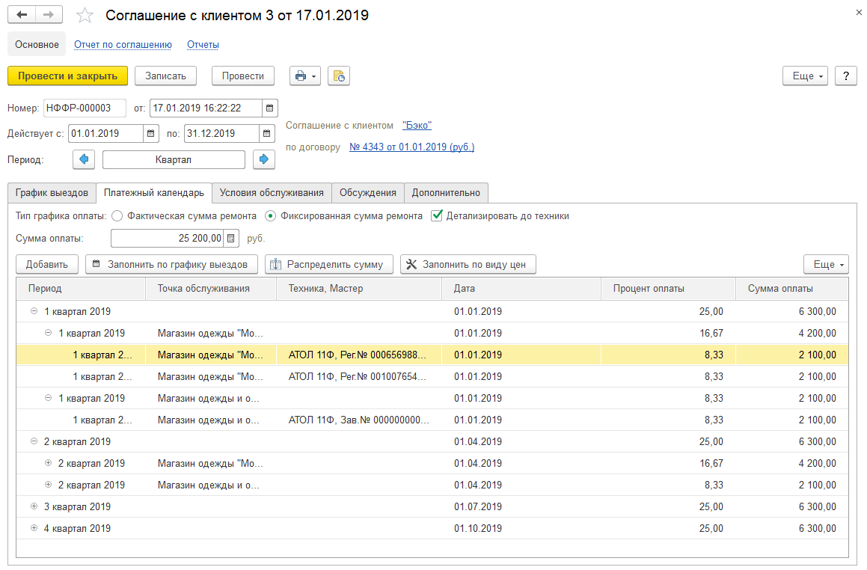

В случае использования детализации табличной части оплат до техники на основании соглашения с контрагентом есть возможность печати спецификации соглашения:

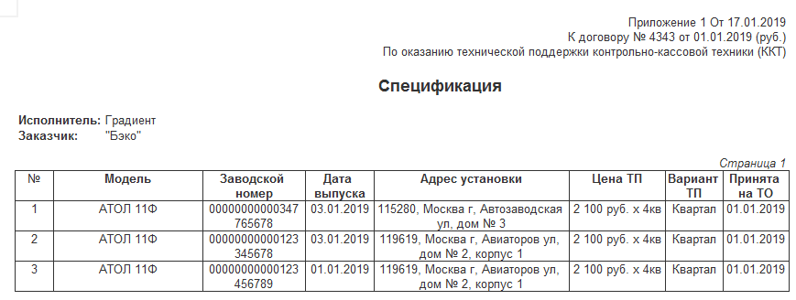

Модернизация ККТ

После того, как владелец ККТ определился, какие кассовые аппараты можно модернизировать, он должен снять их с учета в налоговой инспекции, и после этого уже приступать к доработке кассы до онлайн. Снятие с учета выполняется по старой схеме при помощи документа “Заявка на регистрацию ККТ” с типом операции “Снятие с учета ККМ”. Для модернизации используются текущие механизмы ремонта конфигурации. После модернизации необходимо создать новый экземпляр ККТ с указанием нового регистрационного номера и наименования.

Регистрация онлайн кассы

В конфигурации факт регистрации ККТ отражается при помощи документа “Регистрация ККТ в ИФНС”, который находится в разделе Ремонт и обслуживание – Регистрация ККТ в ИФНС.

В документе на вкладке «Контрагент, соглашение» обязательны к заполнению следующие реквизиты:

- Контрагент
- Договор
- Соглашение ЦТО
- Точка обслуживания
- Наименование организации
- ИНН
- КПП
- ОГРН

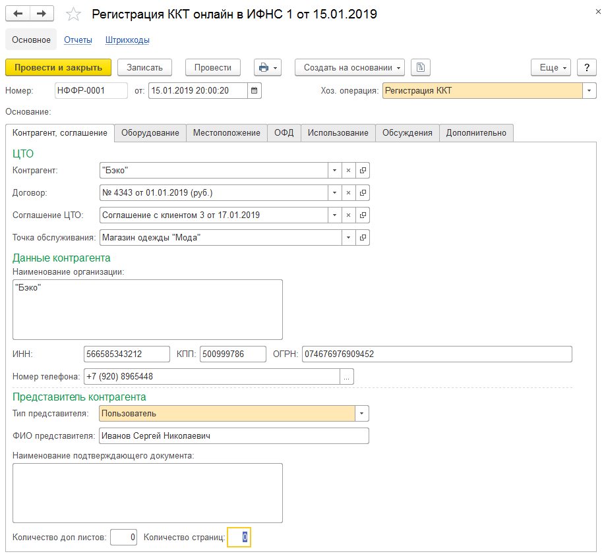

На вкладке «Оборудование» обязательны к заполнению следующие реквизиты:

- Номенклатура ККТ
- Характеристика ККТ
- Регистрационный номер ККТ
- Номенклатура ФН
- Характеристика ФН
- Активацию ФН произвел (если ФН активирована не пользователем)

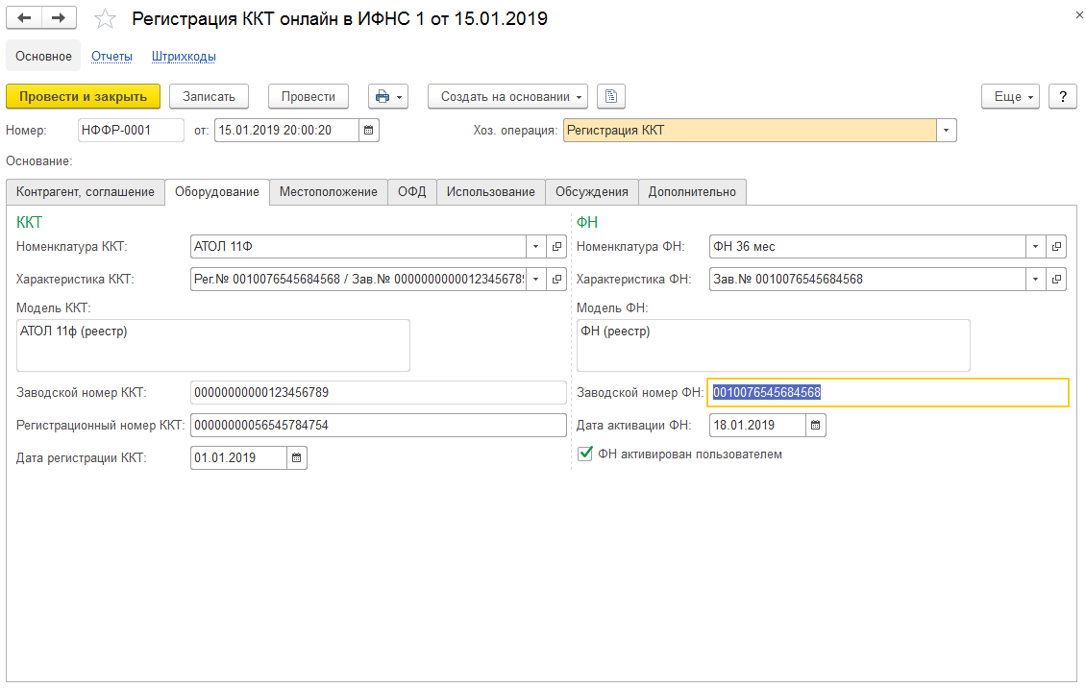

Данные в полях «Модель ККТ» и «Модель ФН» используются для заполнения в печатной форме КНД 1110061 строки 030 с наименованием модели, соответствующей наименованию модели в реестре.

На вкладке «Местоположение» обязательным к заполнению является реквизит «Адрес места установки».

На вкладке «ОФД» пользователь заполняет реквизиты:

- ОФД
- Наименование ОФД
- ИНН ОФД.

Для хоз. Операции «Регистрация ККТ» доступна печать формы КНД 1110061, заполненной данными. Так же доступна печать пустого бланка.

Регистрация кассы в ОФД

В конфигурации факт регистрации в ОФД отражается документом “Регистрация ККТ в ОФД”, который находится в разделе Ремонт и обслуживание – Регистрация ККТ в ОФД.

В документе фиксируются следующие реквизиты:

- ОФД
- Контрагент
- Точка обслуживания
- Соглашение ЦТО
- Номенклатура ККТ
- Характеристика ККТ
- Номенклатура ФН
- Характеристика ФН
- Промокод оплачен по
- Дата активации промокода
- Активацию произвел

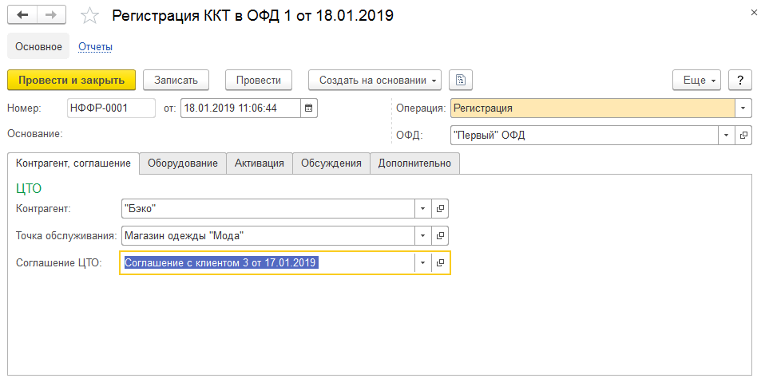

В документе «Регистрация ККТ в ОФД» так же доступны такие операции как «Замена ФН» и «Продление срока оплаты».

Перерегистрация онлайн кассы

Порядок перерегистрации аналогичен порядку регистрации.

В программе данный факт отражается при помощи документа “Регистрация ККТ в ИФНС” с типом операции “Перерегистрация”. В документе фиксируются реквизиты контрагента, ККТ, ФН, а так же причина перерегистрации. Для хозяйственной операции перерегистрации доступны следующие причины:

- Изменение адреса
- Смена ОФД
- Изменение сведений о применении ККТ в составе устройства для расчетов
- Замена ФН
- Выход ККТ из автономного режима
- Переход ККТ в автономный режим
- Изменение наименования пользователя
- Иные причины

Документ имеет печатную форму КНД 1110061. Так же в системе есть возможность зафиксировать операцию перерегистрации без предварительной регистрации ККТ, т.к. ККТ которая поступила на обслуживание в ЦТО может быть уже зарегистрирована/перерегистрирована в каких-либо других ЦТО. Для того, чтобы пользователь имел возможность самостоятельно редактировать регистрационный номер ККТ и дату активации ФН при проведении перерегистрации ККТ без основания пользователю необходимо установить право «Разрешить изменение параметров справочника ЦТО». Для этого нужно перейти в раздел Администрирование – Настройки пользователей и прав – Пользователи. Далее открыть карточку пользователя, в верхней части формы перейти по гиперссылке «Настройки пользователя» и установить настройку «Разрешить изменение параметров справочника ЦТО» в значение «Да»:

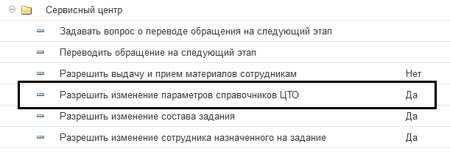

Снятие с учета онлайн кассы

В конфигурации факт снятия с учета онлайн-кассы отражается при помощи документа “Регистрация ККТ в ИФНС” с операцией “Снятие с учета”. В документе фиксируются реквизиты контрагента, ККТ, ФН, причина снятия с учета. Документ имеет печатную форму КНД 1110062.

В документе есть возможность выбора следующих причин снятия ККТ с учета:

- Передача ККТ другому пользователю
- Потеря ККТ
- Хищение ККТ
- Неисправность ККТ
- Снят с учета налоговой инспекцией
- Снята с обслуживания в ЦТО

АРМ ЦТО

Для удобства работы пользователей используется АРМ ЦТО. АРМ позволяет оперативно отслеживать состояние ремонтов техники ЦТО, создавать документы ремонта ККТ онлайн, выполнять быстрый поиск нужных документов, контрагентов, техники.

АРМ вызывается из панели навигации раздела «Ремонт и обслуживание» по гиперссылке «Техническое обслуживание ККТ». АРМ имеет следующий вид:

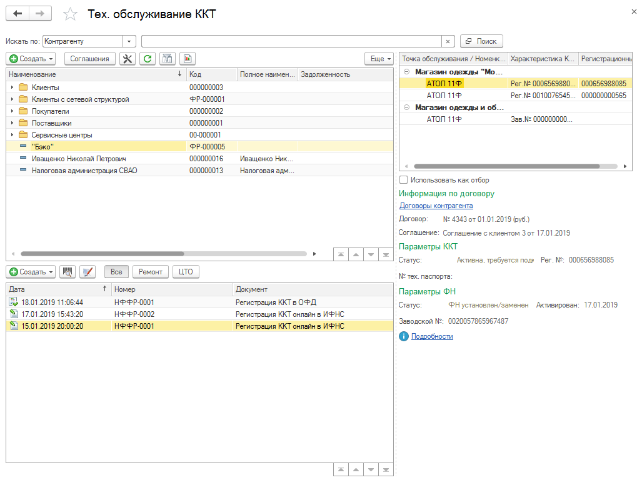

В поле «Искать по» пользователь может найти необходимую информацию по таким параметрам поиска, как:

- Контрагент
- Адрес контрагента
- Точка обслуживания
- Номенклатура
- Заводской номер ККТ

Нажатием по кнопке «Соглашения» открывается форма, в которой пользователь может создать новые договоры и соглашения, а так же отфильтровать список по действующим/недействующим соглашениям с помощью флага "Только действующие":

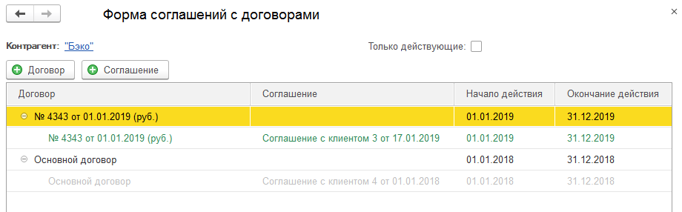

Зеленым цветом в списке выделены действующие соглашения. Соглашения, которые на текущий момент перестали действовать, выделены серым цветом.
По кнопке применяется индикация проблемных клиентов. Проблемным считается тот контрагент, у которого

- Статус ККТ – Активна, требуется подключение к ОФД
- До окончания срока действия ФН менее 30 дней
- Замена ФН просрочена
- До окончания срока оплаты ОФД менее 30 дней
- Оплата ОФД просрочена
Для оперативного доступа к отчету о необходимости обслуживания ККТ по кнопке вызывается отчет «Состояние ККТ»:

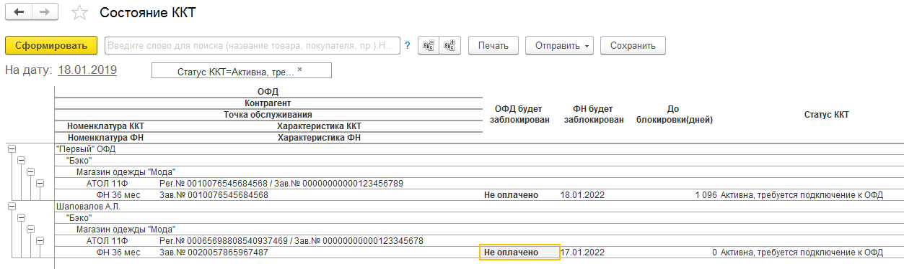

В нижней табличной части АРМа есть возможность создавать документы ремонта и регистрации ККТ:

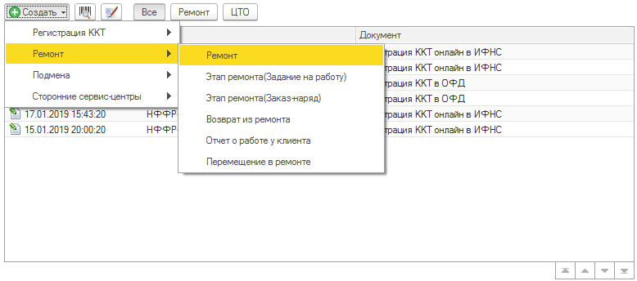
Кнопка включает/отключает использование помощника оформления ремонта при создании новых документов приема в ремонт и выезда мастера.

Кнопки «Все», «Ремонт» и «ЦТО» позволяют отфильтровать список документов по их типу. При зажатой кнопке «Все» в списке выводятся как документы ремонта, так и документы ЦТО. При зажатой кнопке «Ремонт» в списке выводятся документы ремонта. При зажатой кнопке «ЦТО» в списке выводятся документы ЦТО.

Контроль данных по отчетам

Для возможности получения текущего состояния учета по блоку ЦТО применяются следующие отчеты:

- Ведомость по ФН
- График замены ФН
- График оплат в ОФД
- Состояние ККТ
- Журнал действий с ККТ

Отчет «Ведомость по ФН» позволяет получить данные по состоянию и необходимости замены ФН. ФН может иметь несколько состояний:

- Активирован (заполнена дата активации в характеристике ФН)
- Заменен (заполнена дата закрытия в характеристике ФН)
- Не активирован

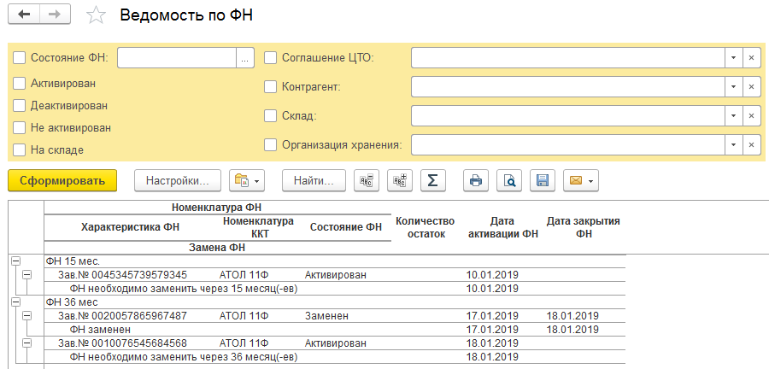

Отчет «График замены ФН» позволяет проанализировать состояния ФН для их замены. Отчет сгруппирован по контрагентам, точкам обслуживания, ккт и установленных ФН. Показывает даты активации, блокировки, а так же время до блокировки в днях. Дата блокировки получается путем суммирования даты активации и срока действия ФН:

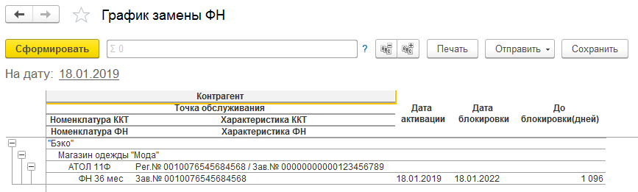

Отчет «График оплат в ОФД» позволяет проанализировать состояния оплат в ОФД. Отчет сгруппирован по контрагентам, точкам обслуживания, ккт и установленных ФН. Показывает дату, до которой оплачен ОФД, сам ОФД, а так же время до блокировки в днях. Дата блокировки равна сумме даты, до которой произведена оплата плюс 29 дней:

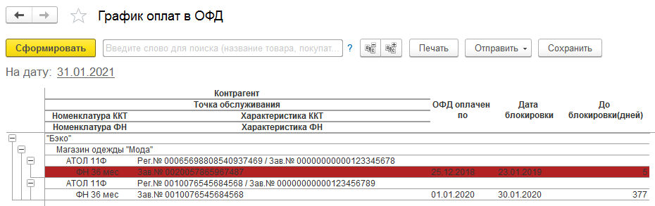

Отчет «Состояние ККТ» позволяет проанализировать текущий статус ККТ, а также сроки ее блокировки. Отчет сгруппирован по контрагентам, точкам обслуживания, ккт и установленных ФН, ОФД. Отображает текущий статус ККТ, даты активности ФН и оплаты ОФД, а так же время до блокировки в днях. Дата блокировки определяется как минимальная, полученная из даты блокировки ФН и даты блокировки по оплате ОФД.

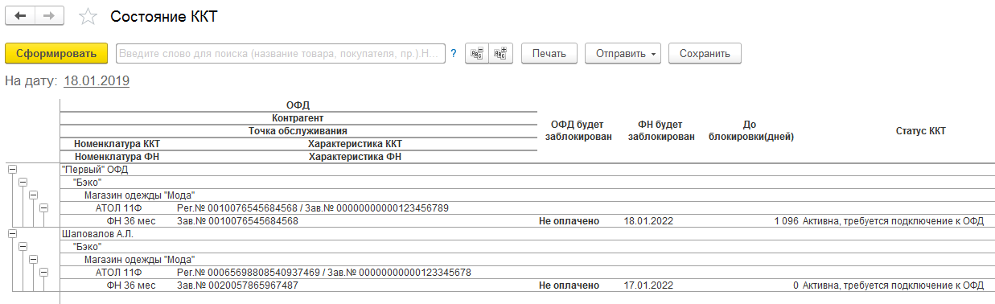

Отчет «Журнал действий ККТ» позволяет проанализировать по операциям историю установленного оборудования ККТ у контрагентов на точках обслуживания.

Список операций:

- Регистрация в ИФНС
- Перерегистрация в ИФНС
- Снятие с учета в ИФНС
- Регистрация в ОФД
- Замена ФН в ОФД
- Продление срока оплаты в ОФД

Отчет сгруппирован по оборудованию ККТ, контрагентам, их точкам обслуживания и дате произведенной операции. Отчет отображает выполненные операции, причины их выполнения и кем выполнена операция - пользователем или мастером

